Выставка «Зимы прекрасные мотивы» #КартиннаяГалереявДетскомСаду
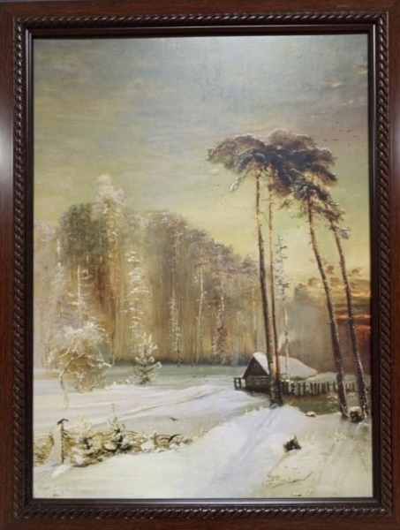
(Организаторы выставки: воспитатели групп № 5, №6, № 8, № 9)
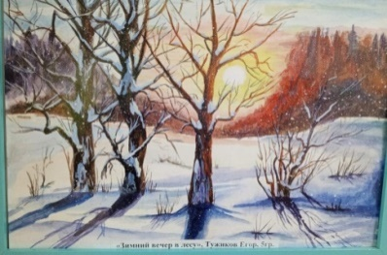
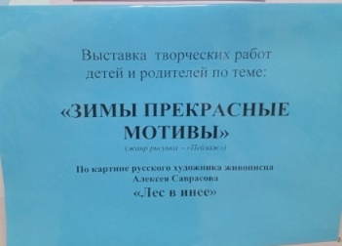

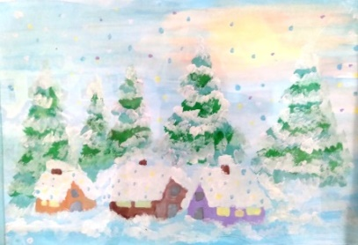
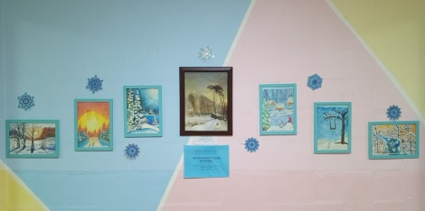

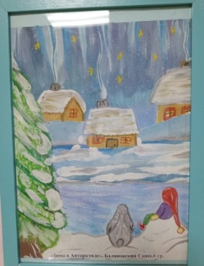
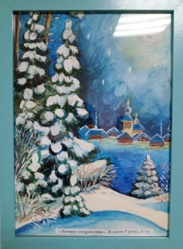
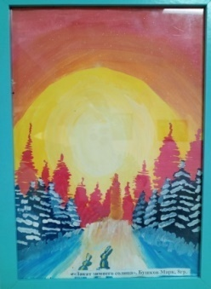
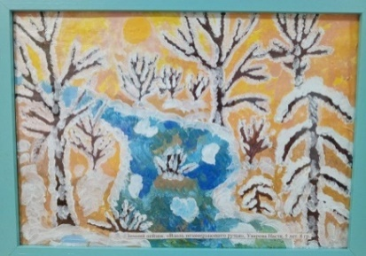

В январе 2024г, в самый разгар волшебницы зимы и в рамках реализации инновационной площадки "Картинная галерея в детском саду" продолжаем знакомить детей с творчеством русских художников.
В детском саду была организована выставка рисунков детей и родителей по теме: «Зимы прекрасные мотивы». Выставка была посвящена времени года «Зимушка-Зима». Цель выставки: приобщить детей и взрослых к прекрасному миру живописи; учить замечать красоту зимней природы, выделять средства выразительности, внимательно рассматривать картины, рассказывать об их содержании, чувствовать красоту произведений искусства.
Как настоящие художники, участники постарались изобразить зимний пейзаж и отразить в рисунках все краски зимней природы. Рисунки получились очень красочными, яркими, интересными. В центре выставки размещена картина великого русского художника - пейзажиста А. К. Саврасова "Лес в инее". У детей, родителей и педагогов появилась возможность поближе познакомиться с картиной художника и насладиться красотой русской природы в зимнее время.
А. К. Саврасов очень любил отображать в своих произведениях тончайшие детали природы. Смотря на картину «Лес в инее», можно заметить, как поразительно точно подобраны краски вечернего неба: нежные тона, плавные переходы. Вдали виднеется стена сосен. Такое впечатление, как будто они колеблются на ветру. В цветах неба, сменяющихся от нежно-голубого до пламенно-оранжевого, отражается жизнь самого художника. Он оглядывается на нее, видит в начале и середине ее немало счастливых моментов своей жизни.
Знакомя ребят с картинками русских художников, мы воспитываем у детей основы патриотизма, любви к Родине и чувства прекрасного. (Организаторы выставки: воспитатели групп № 5,6,8,9)

В ноябре и декабре 2023г., рамках реализации проекта "Картинная галерея в ДОУ" в холле детского сада были оформлены выставки творческих работ детей и родителей на темы: « Национальные костюмы народов мира» и «Зимы прекрасные мотивы». Каждая выставка оформляется по одной картине знаменитого русского художника из Третьяковской галереи. Рассматривая картины, у детей и родителей появляется возможность не только поближе познакомиться с шедеврами мирового искусства, а также самим проявить свое творчество в рисунках на заданную тему.

